# **后勤工程管理系统操作手册**

## 主界面

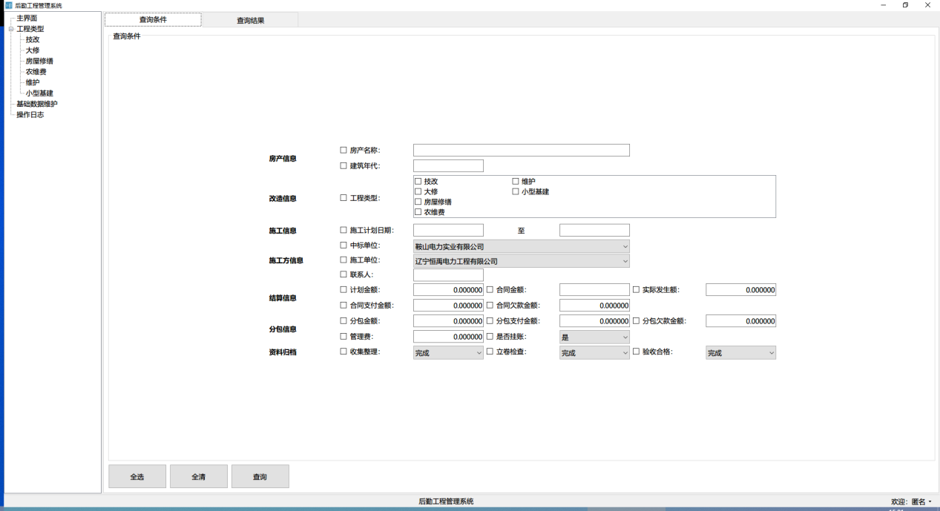

软件打开后其中分为三个部分，左侧为功能区、右侧展示区、底部状态栏。

软件打开默认为匿名登录，可以通过点击底部状态栏登录，登录权限不同，可以维护的工程类型不同。除管理员可以维护和查看基础数据和登录日志外，其他用户是根据工程类型不同进行区分。

### 1、功能区：

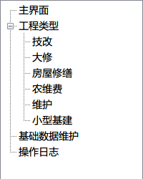

导航主要功能界面，其中点击树状结构下的工程类型直接跳转所属工程类型的查询结果。

树状结构下工程类型根据基础数据维护下工程类型列表展示。

基础数据维护其中包括：房产信息、中标信息、施工信息、工程类型、用户信息。

### 2、查询条件：

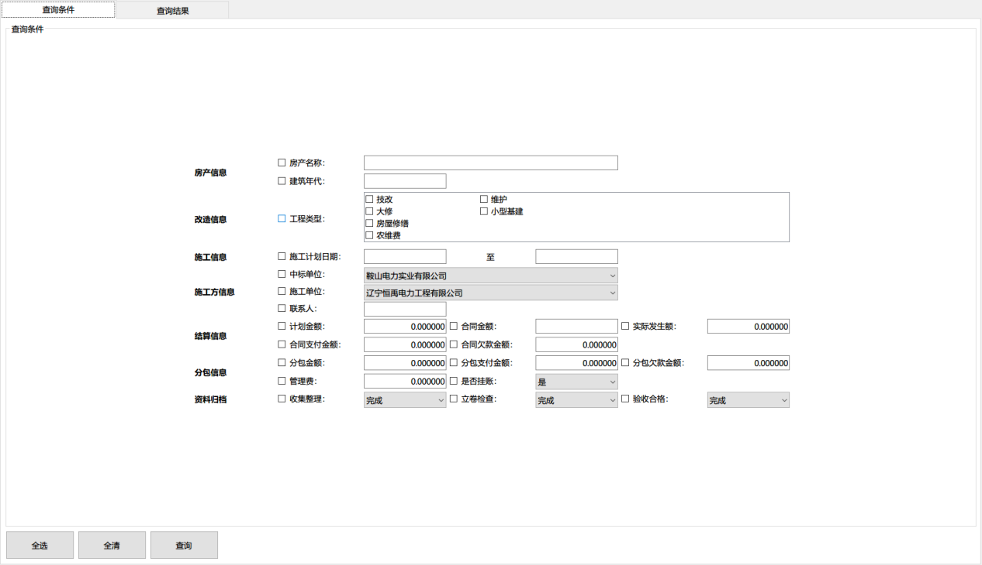

可根据房产名称、房产编号、地区、工程年份、工程类型、工程内容（其中工程内容可以关键字查找）、计划文号、中标单位、施工单位、负责人进行筛选。

### 3、查询结果：

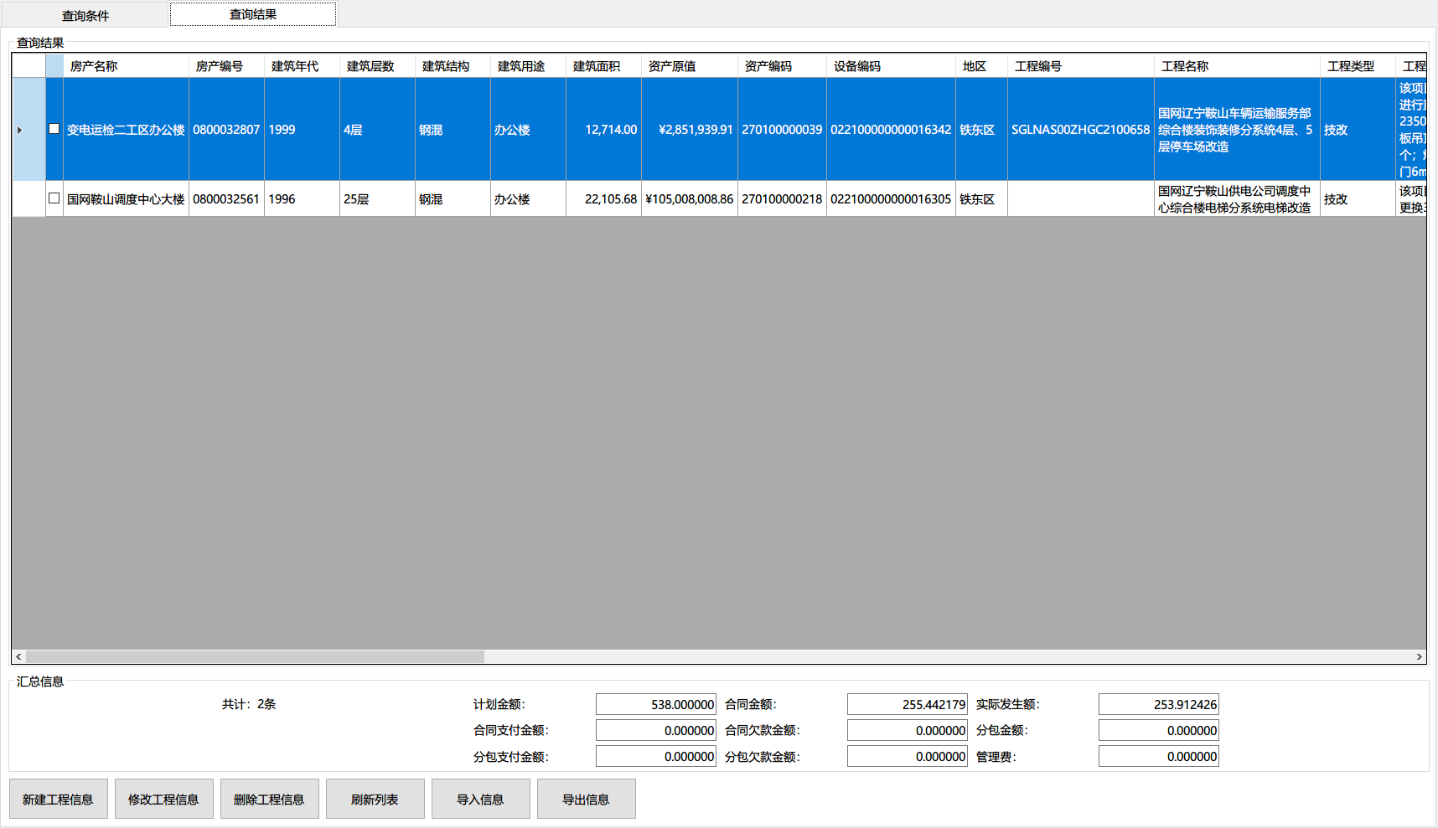

根据功能区的工程类型或查询条件显示查询结果。

## 工程信息管理

### 1、工程信息管理界面

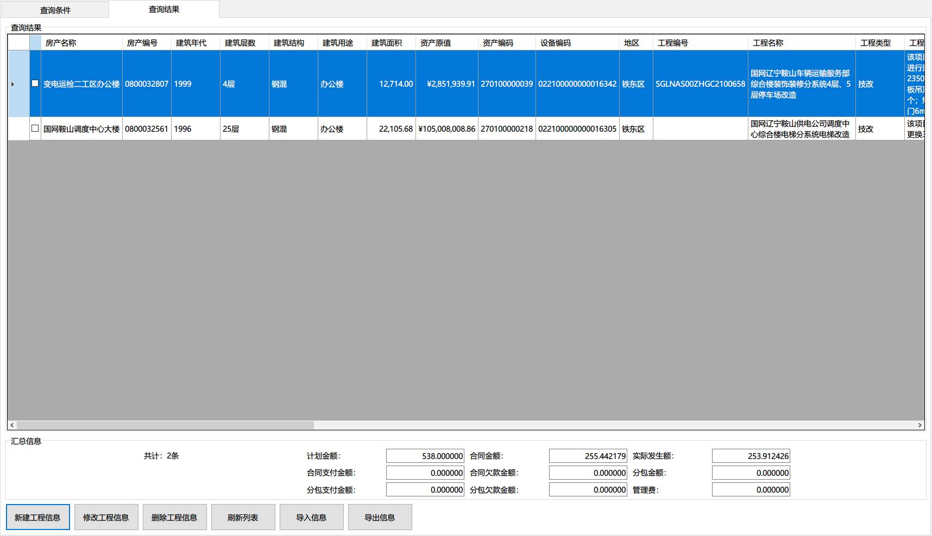

新建工程信息、修改工程信息、删除工程信息。

汇总信息：根据查询结果显示汇总信息。

### 2、工程信息维护界面

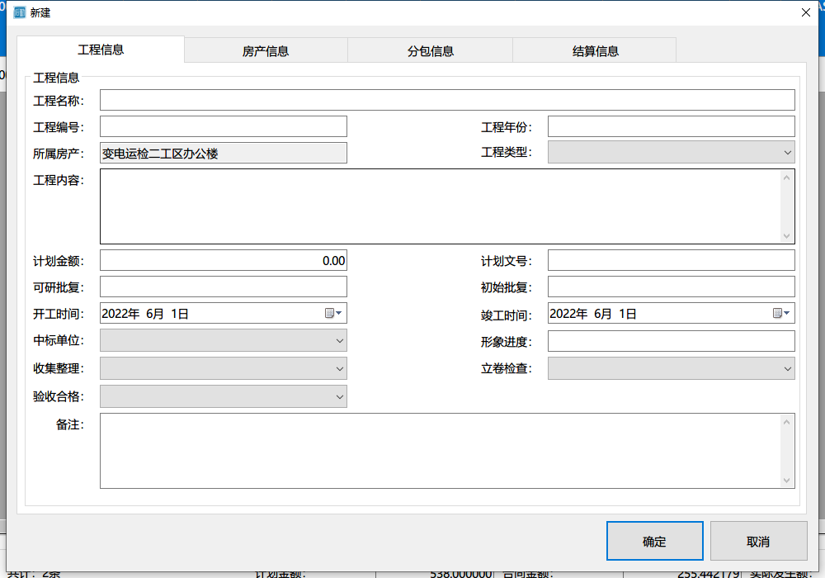

维护工程基本信息，查看所属房产信息、分包信息、结算信息。

其中可对分包信息和结算信息维护。

## 房产信息管理

### 1、房产信息管理界面

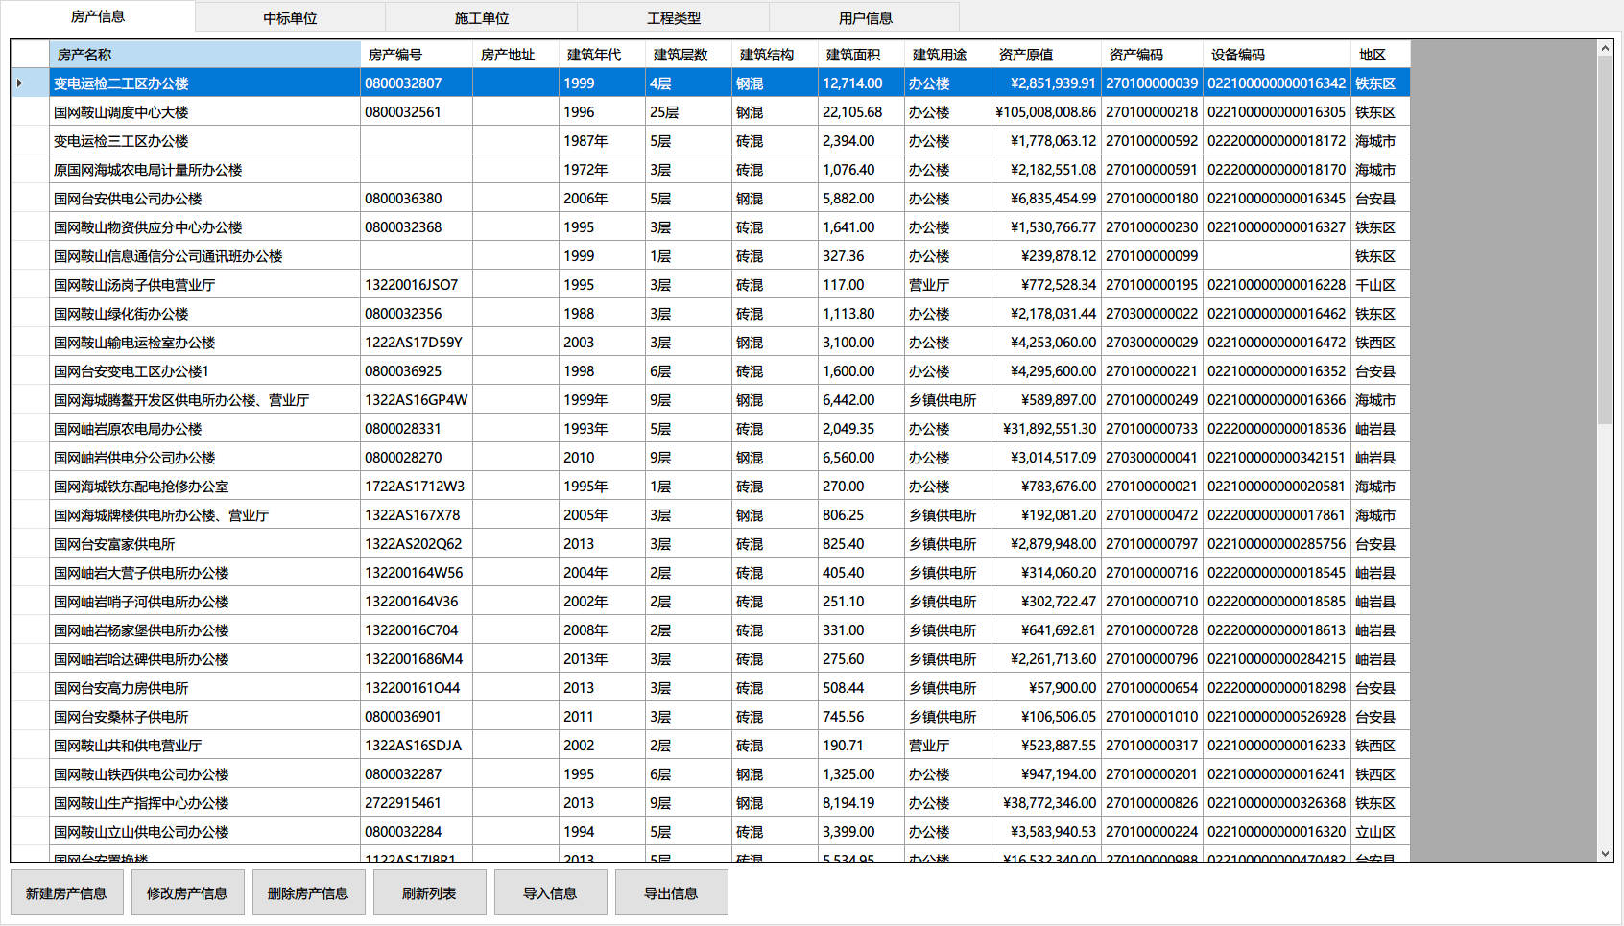

新建房产信息、修改房产信息、删除房产信息、导入导出房产信息。

### 2、房产信息维护界面

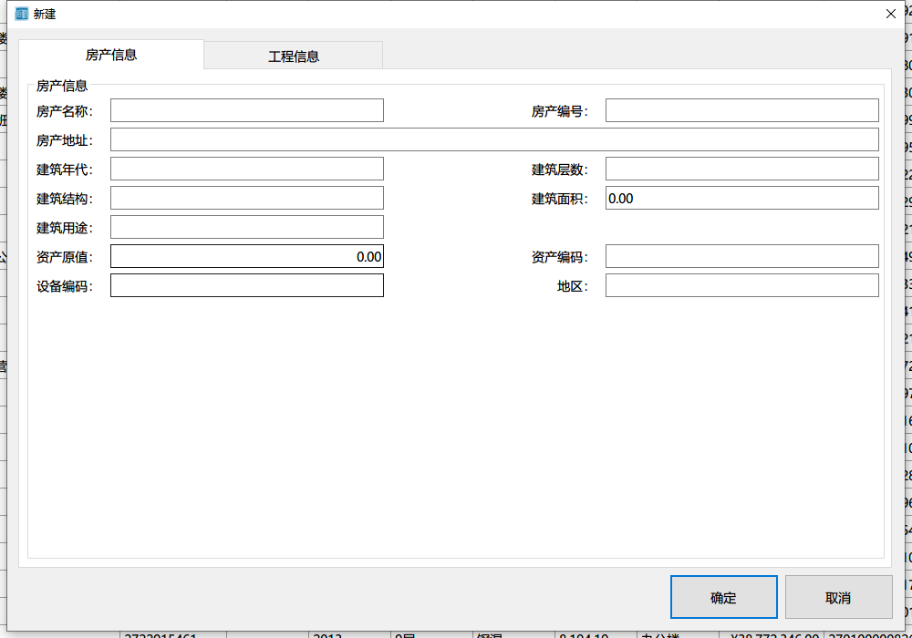

维护房产基本信息，修改后则相关的工程项目信息中的房产资源信息同步进行修正。其中可查看房产对应的工程。

## 中标单位管理

### 1、中标单位管理界面

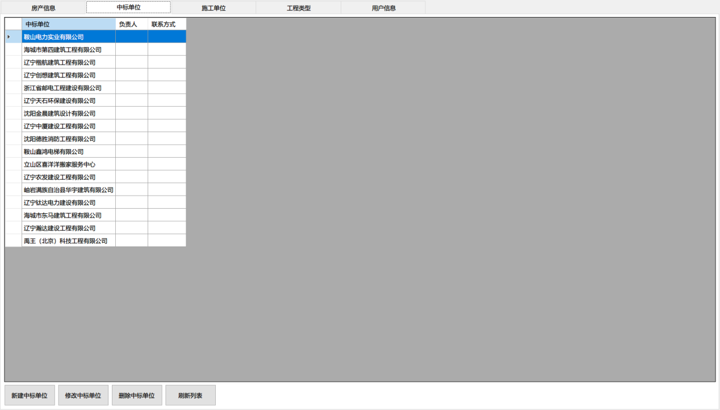

新建中标单位信息、修改中标单位信息、删除中标单位信息。

### 2、中标单位维护界面

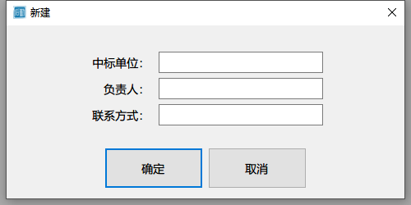

中标单位基本信息维护，和工程项目信息同步修改。

## 施工单位管理

### 1、施工单位管理界面

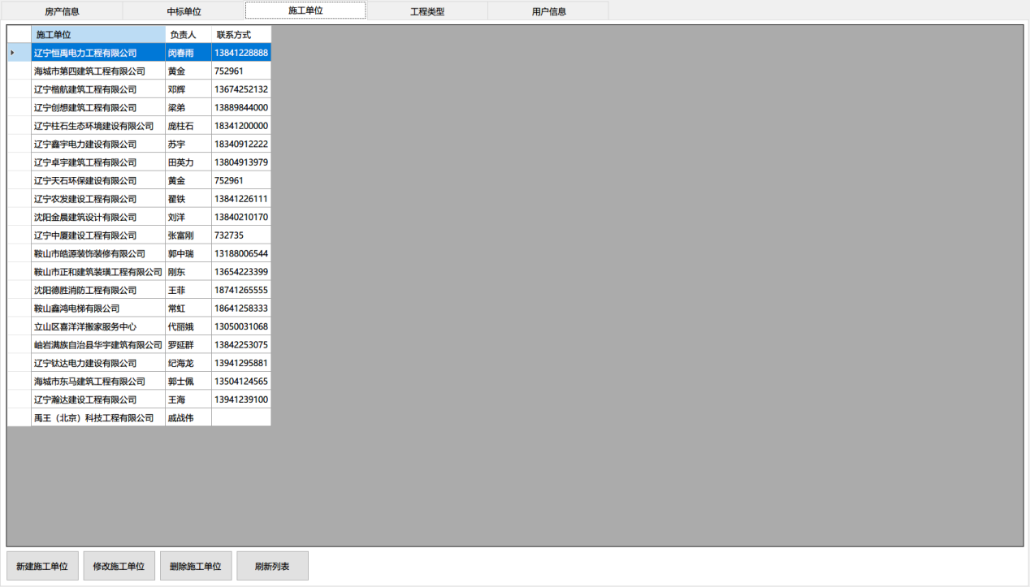

新建施工单位信息、修改施工单位信息、删除施工单位信息。

### 2、施工单位维护界面

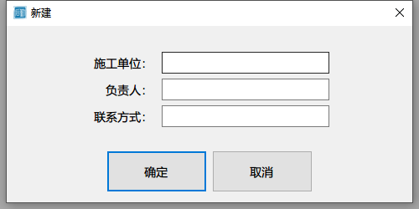

施工单位基本信息维护，和分包项目信息同步修改。

## 工程类型管理

### 1、工程类型管理界面

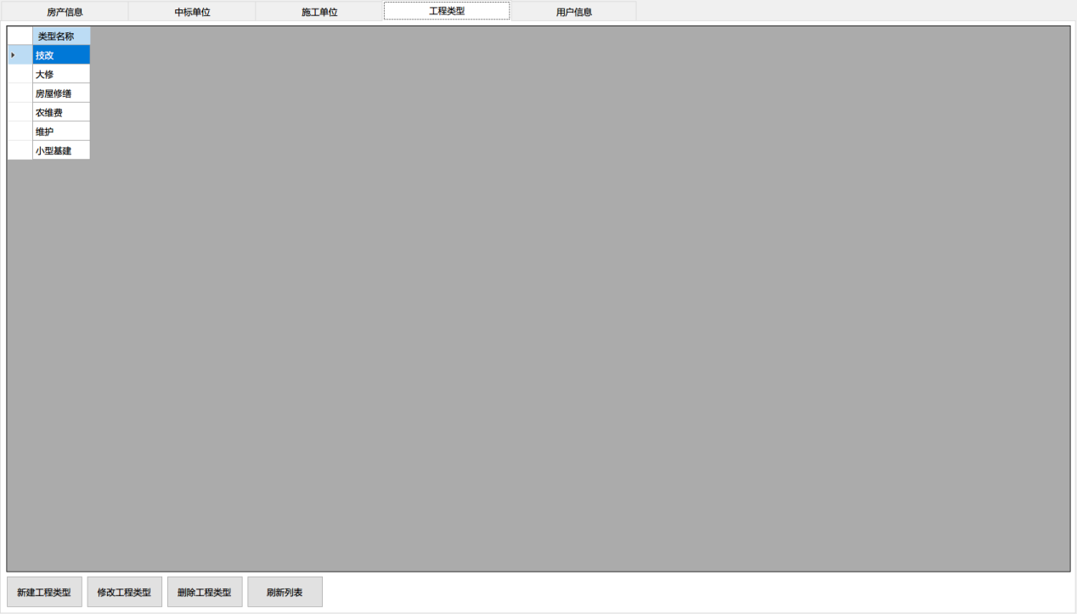

新建工程类型信息、修改工程类型信息、删除工程类型信息。

### 工程类型维护界面

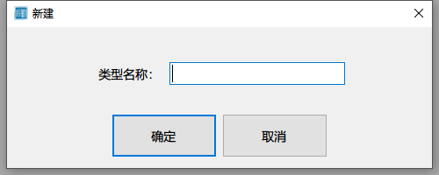

工程类型基本信息维护，和工程项目信息同步修改。

## 用户信息管理

### 用户信息管理界面

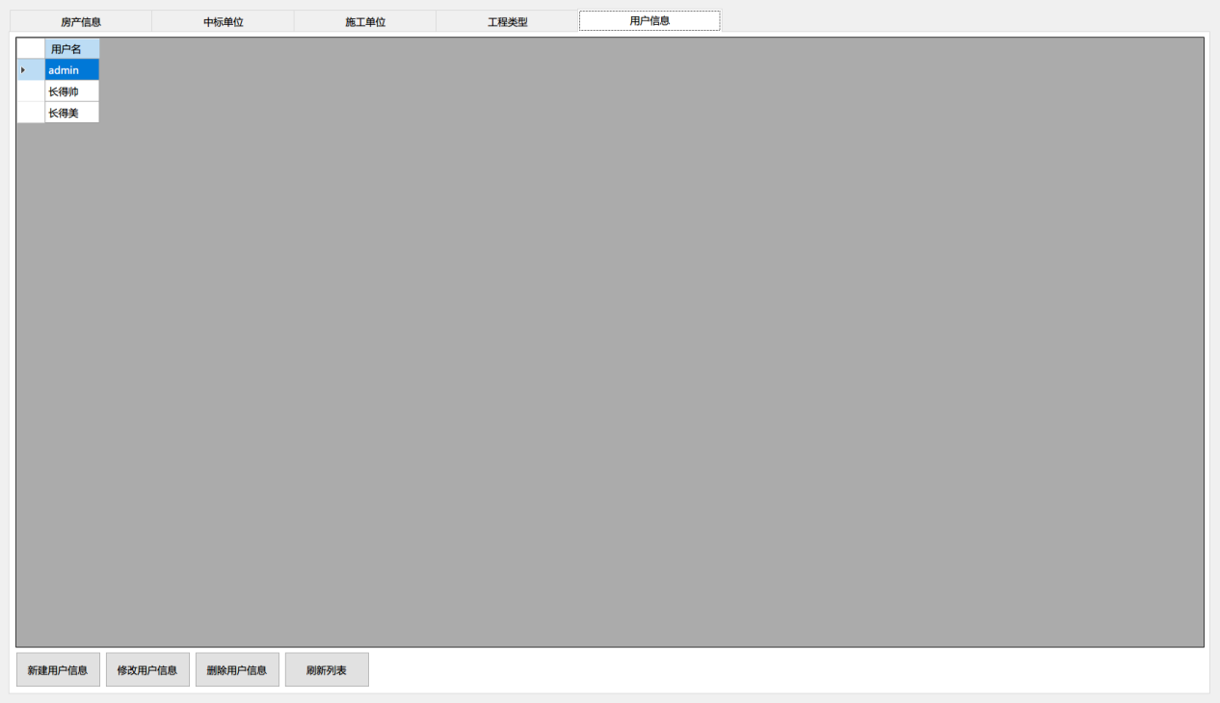

新建用户信息、修改用户信息、删除用户信息。

### 用户信息维护界面

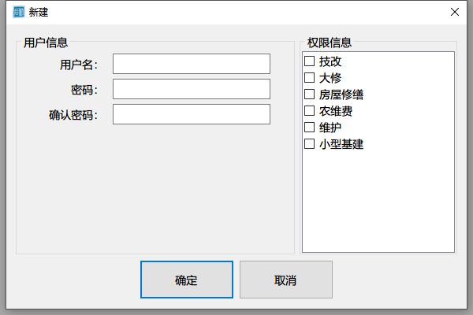

用户信息维护，设定用户名和密码。

修改用户权限、其中权限信息为工程类型信息同步显示。

## 操作日志管理

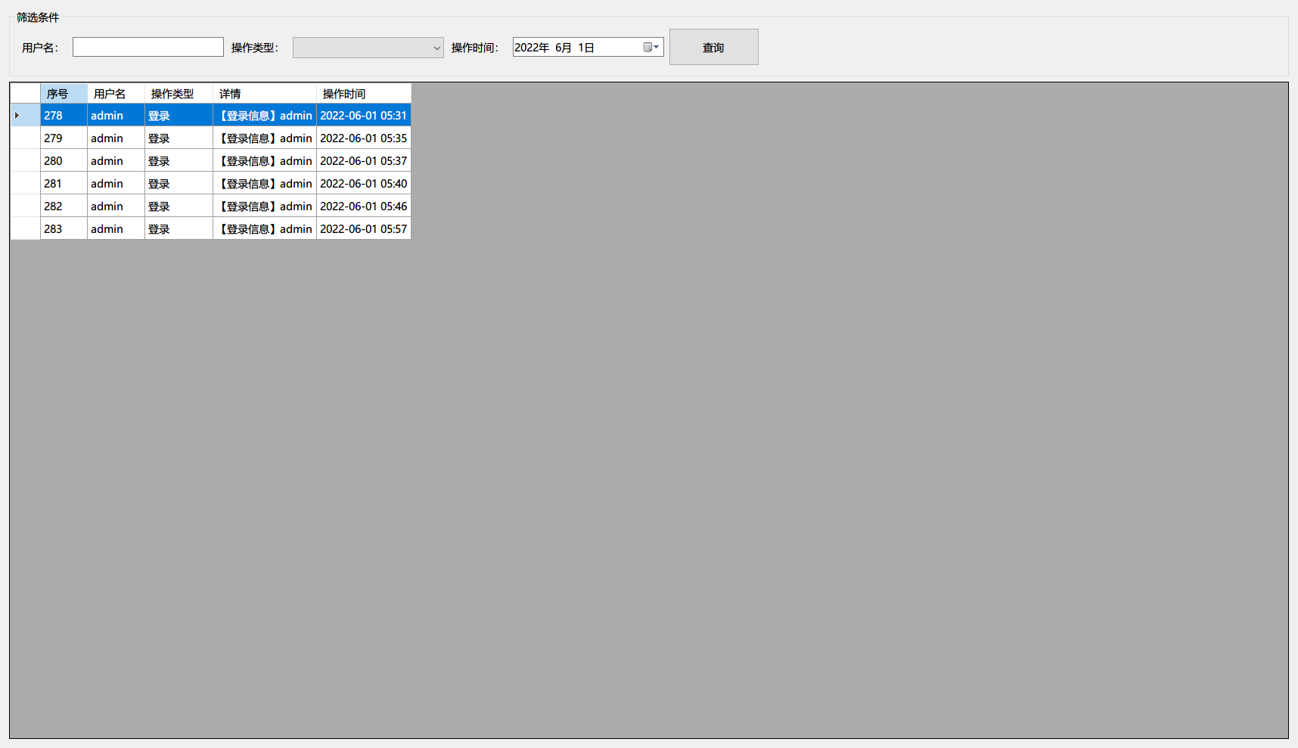

筛选条件可根据用户名和操作类型、操作时间进行操作日志查看。

## 功能说明

### 1、编辑列和导入导出模版

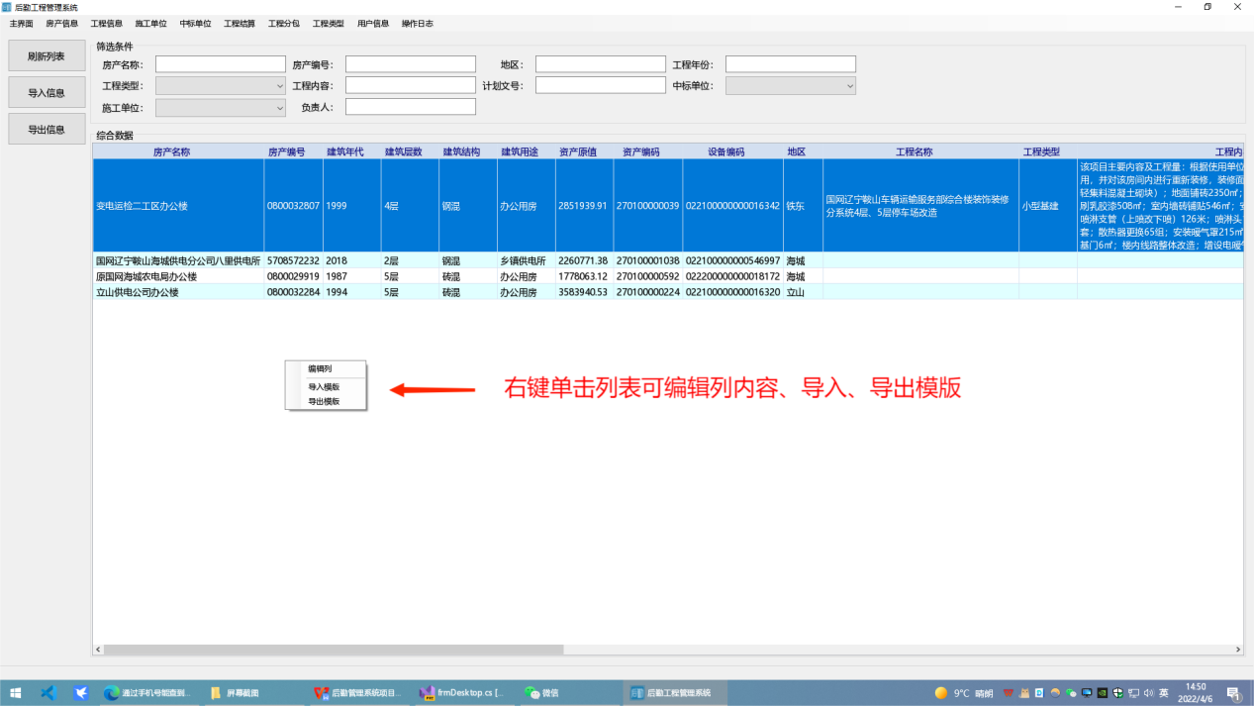

功能根据房产信息管理、工程信息管理需求定制可通过右键单击列表编辑显示列、导入导出模版。

### 2、编辑列功能

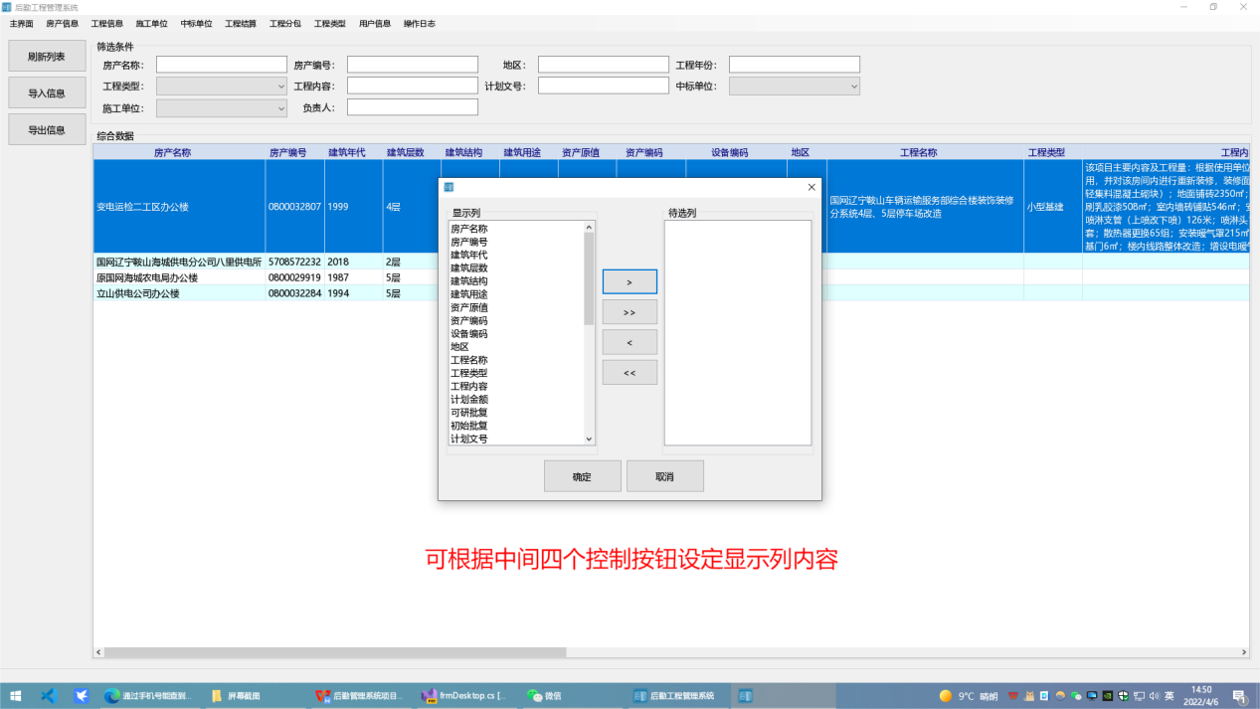

根据控制按钮为显示列生成列表。

### 3、导入模版功能

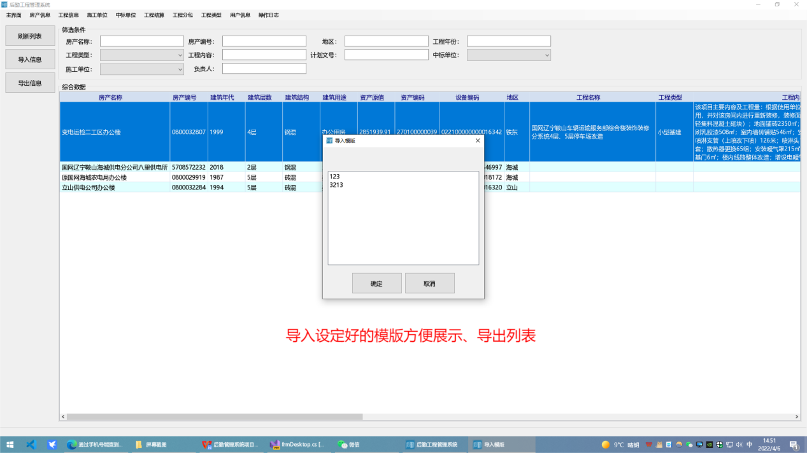

导出好的模版可通过导入功能展示设定好的列表。

### 4、导出模版功能

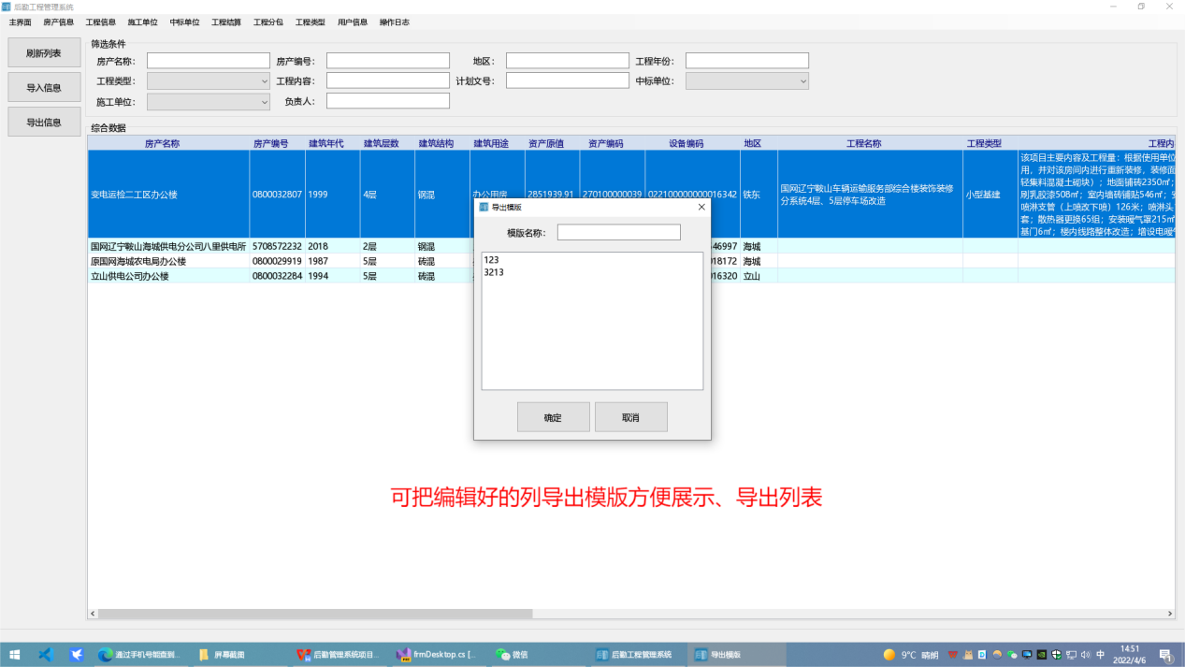

编辑好的列通过导出模版功能展示设定好的列表。

### 导入数据功能

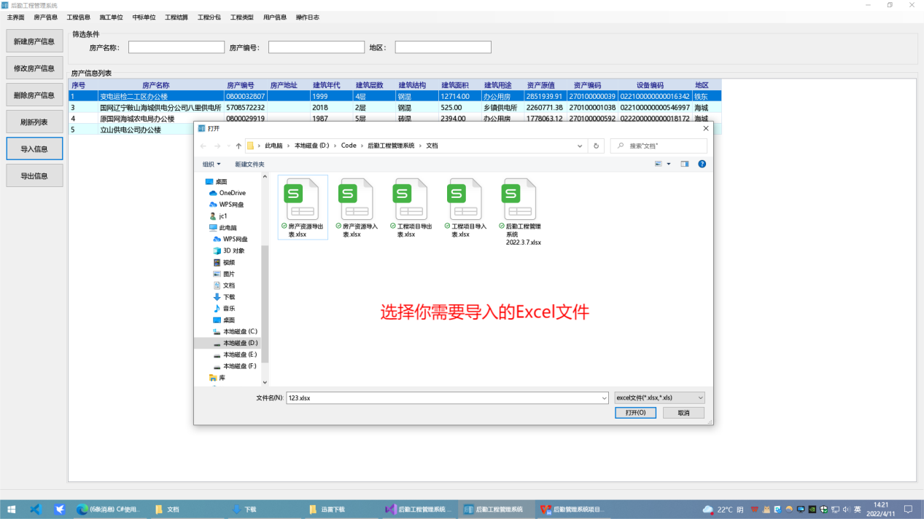

选择你需要导入的Excel文件，接下来根据你选择Excel文件是否符合导入要求进行判断检查。

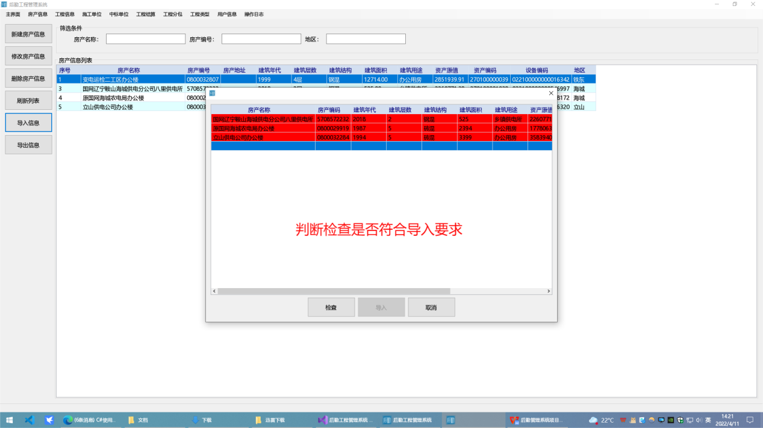

根据房产资源信息和工程信息不同检查并导入数据内容不同，符合检查要求数据要求才能成功导入数据，保证数据一致性。

### 导出数据功能

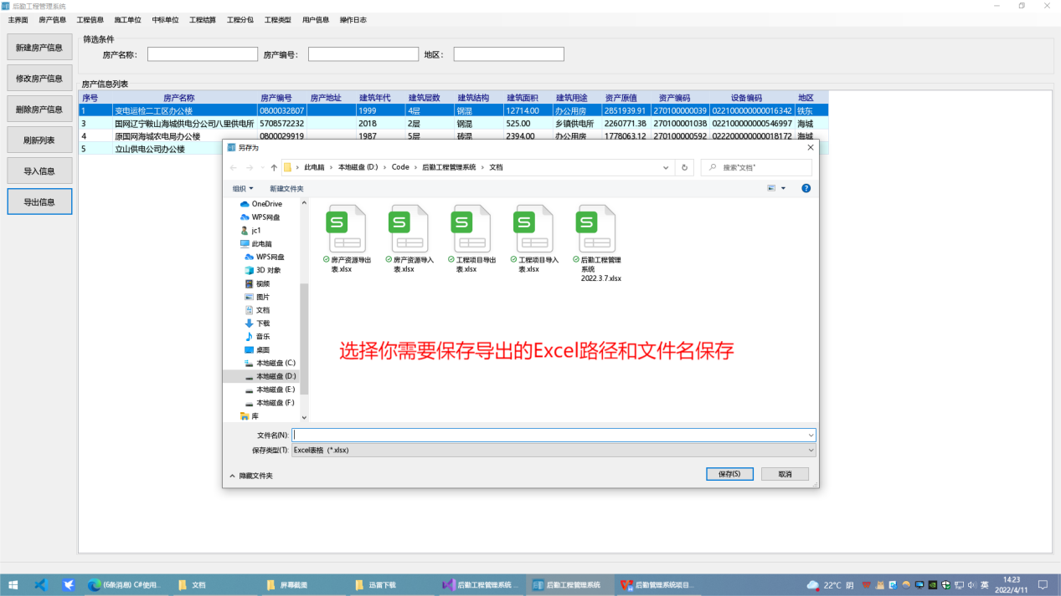

选择你需要导出的Excel文件地址和名称，程序会为根据你选择和设置的模版或编辑列的样式展示。

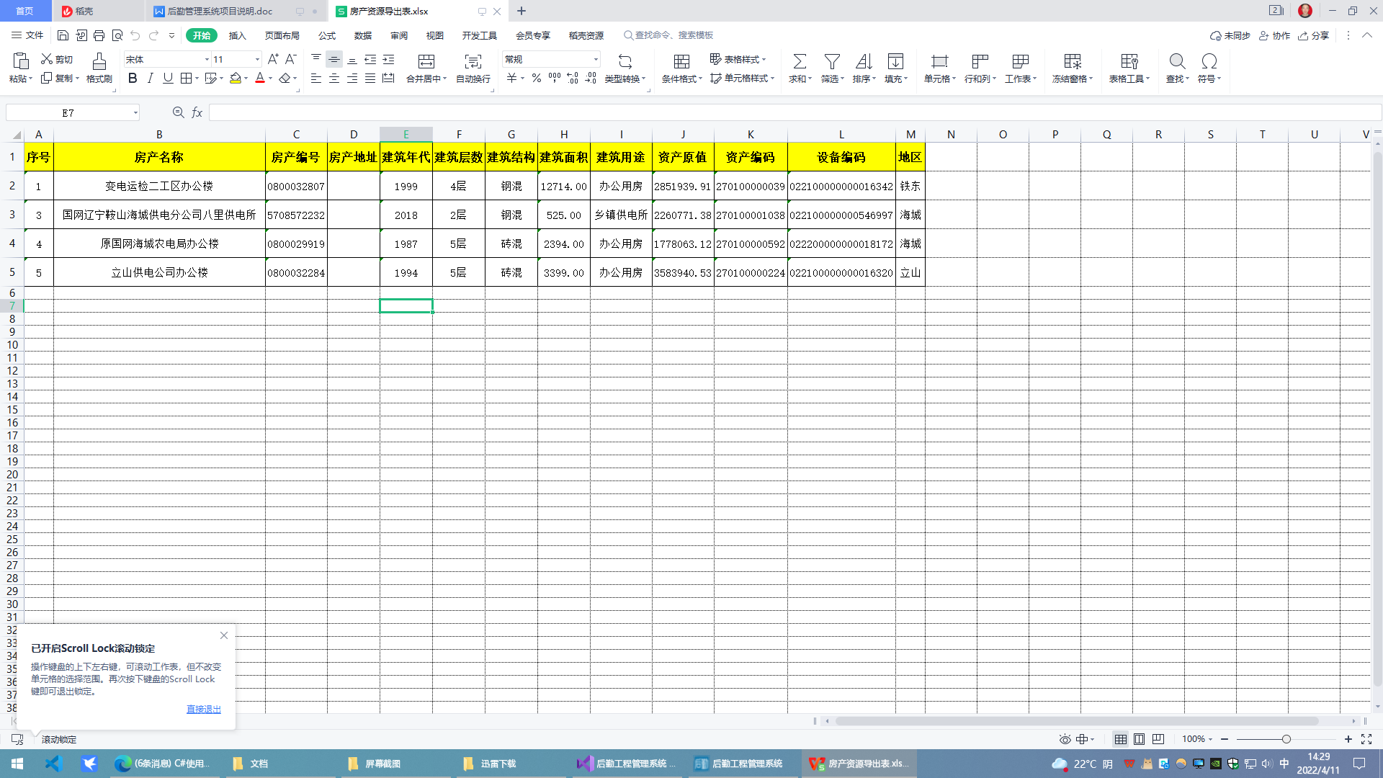

以上是导出Excel样式展示。